“够POWER，就来华润电力！”
2019届华润电力校园招聘正式启动啦！
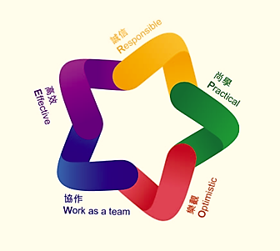
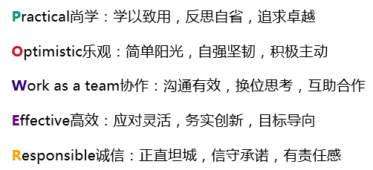

没错~我们就是需要这样充满能量的你！
够POWER，就来华润电力！电力全开，点亮未来~

欢迎关注华润电力校园招聘微信平台“华润电力招聘”获知最新的网申和宣讲安排情况，与我们亲密互动！

招聘信息
招聘对象：2019届全日制应届毕业生
主要招聘专业：
- 能源动力类： 能源与动力工程、热能与动力工程、风能与动力工程、新能源科学工程
- 电气类：电气工程及其自动化、电子信息工程
- 机械类：机械工程及其自动化、机械设计、化工机械
- 自动化类：自动化、机电一体化、热工自动化工程、控制科学与工程、信息与通信工程
- 储能技术类：能源技术、物理化学
- 材料类：材料学、金属材料工程、风机叶片材料、热工检测与技术、无损检测技术
- 力学类：工程力学、电力、流体力学、水力学及河流动力学
- 土木类：土木工程、建筑环境与能源应用工程、建筑环境与设备工程
- 环境科学与工程类：环境科学与工程、水质科学与技术、环境规划与管理
- 化学类：化学、应用化学、电厂化学、化学工程与工艺
- 管理学类：人力资源管理、工商管理、行政管理、财务管理、税务管理、市场营销
- 金融学类：金融学、经济学、审计学、会计学、法学（经济法方向）
- 数学类：数学、应用数学、统计学、数理统计分析与建模
- 新闻传播学类：新闻学、传播学、广告学
- 中国语言文学类：中文学、汉语言文学
- 心理学类：应用心理学、基础心理学、教育与发展心理学
- 计算机类：计算机科学与技术、软件工程、信息与计算科学
招聘大区及人数：
- 控股总部（深圳、北京）：23人
- 华北大区（河北、北京、天津）：34人
- 华中大区（湖南、湖北、江西）：21人
- 华南大区（广东、广西、湖南郴州、海南）：60人
- 江苏大区（江苏、上海）：32人
- 中西大区（河南、陕西、甘肃、青海）：130人
- 北方大区（内蒙古、新疆、宁夏、山西）：58人
- 华东大区（山东、安徽）：45人
- 西南大区（云南、贵州、四川、重庆、西藏）：16人
- 东南大区（浙江、福建）：10人
- 技术研究院（深圳、郑州）：22人
- 信息公司（深圳、武汉）：11人
工作地点：遍及全国28个省，50余个城市

校园宣讲会和面试环节将于9月中上旬全面启动。
欢迎关注华润电力招聘官网及微信平台“华润电力招聘”，了解你所感兴趣的职位。
简历投递（同招聘官网）请访问：http://careers.crpower.com.cn/

招聘流程
网申及在线测评 → 宣讲会 → 简历筛选 → 面试 → 体检 → 录用通知
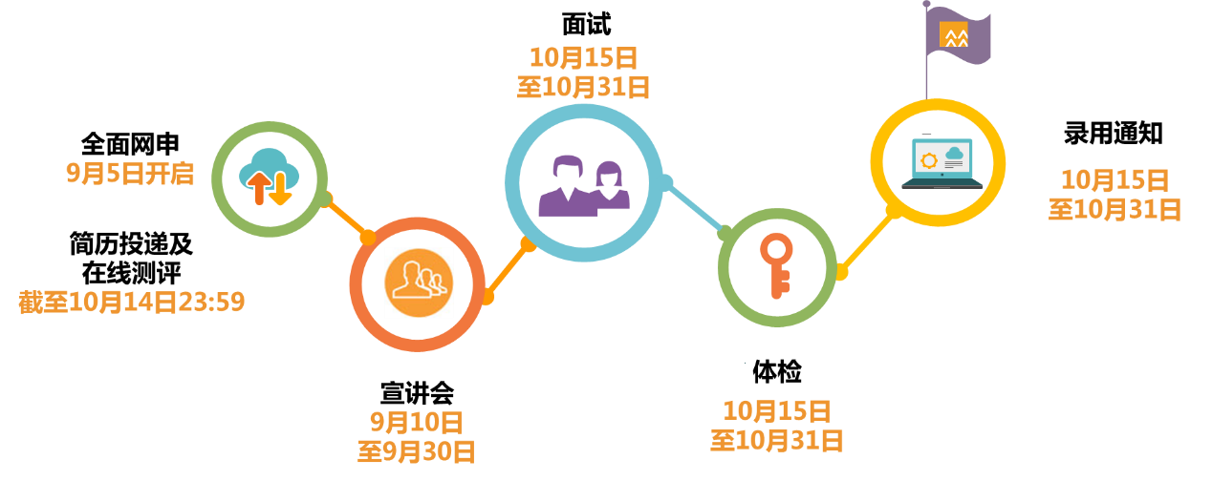

说明
- 请同学们关注“华润电力招聘”获知宣讲会行程安排，随时随地掌握招聘动态
- 进行网申并及时完成在线测评才能进入简历筛选等后续流程，网申截止时间为 2018年10月14日23:59
- 每人能申请3个职位，申请时请上传成绩单（教务处盖章）
- 面试时请携带简历、《成绩单》（教务处盖章）、《就业协议书》（如有）和
《毕业生就业推荐表》复印件（如有）
- 保持通讯通畅
- 以上流程如有变动请以实际通知为准

公司简介
华润电力控股有限公司（简称“华润电力”）成立于2001年8月，是华润(集团)有限公司（“华润集团”）的旗舰香港上市公司，是中国效率最高、效益最好的综合能源服务商之一，业务涉及火电、风电、光伏、水电、分布式能源、售电、综合能源服务、煤炭等领域。截至2017年，连续11年入选普氏能源资讯全球能源企业250强和《福布斯》全球企业2000强，综合排名分别位列第71位和第775位。
未来五至十年，华润电力将持续稳固煤电核心业务价值链；强化火电、煤炭、新能源三大业态的协同 发展；通过对新业态的前瞻性布局，紧扣国家能源结构调整方向，培育公司未来增长点；通过系统成本领先战略，以高标准获取优质资源，统领各业态的专业化发展，协同打造公司持久的核心竞争力，共赴“世界一流企业、最受尊敬企业、最佳雇主企业”的愿景，实现股东价值和员工价值最大化。
华润电力之母公司华润集团是一家在香港注册和运营的多元化控股企业集团，迄今已有80年历史。截至2017年末，华润集团总资产12159.23亿人民币，在职员工45万人。华润集团是全球500强企业之一，2018年排名第86位。

更多详情欢迎访问：
公司网站： http://www.cr-power.com/
校园招聘网站： http://careers.crpower.com.cn/
微信公众号： 华润电力招聘

